ПРИЛОЖЕНИЕ 2 к муниципальной программе «Формирование комфортной городской среды сельского поселения Алексеевка муниципального района Алексеевский Самарской области на 2023 - 2024 годы» в ред. от «12» июля 2022г. №29

МИНИМАЛЬНЫЙ ПЕРЕЧЕНЬ
видов работ по благоустройству
дворовых и общественных территорий

Установка скамеек

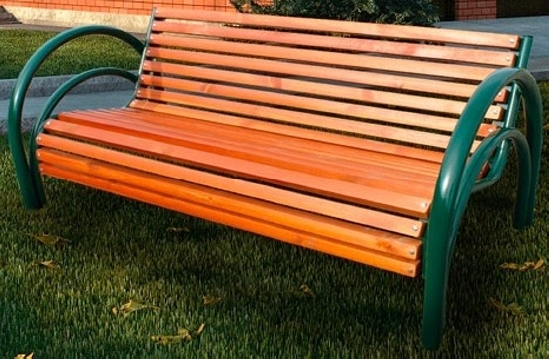 | Уличная скамейка  СГ-1  Характеристики: Длина скамейки - 2 м; Ширина – 450 мм; Высота - 950 мм.
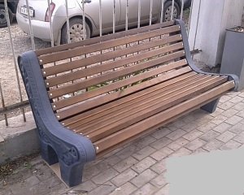 | Уличная скамейка  Элегант плюс  Характеристики: Длина скамейки - 2 м; Ширина – 360 мм; Высота - 900 мм.
Установка урн
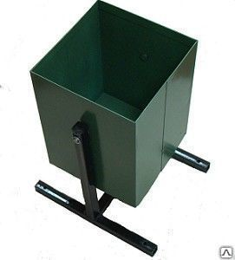 | Урна металлическая  «Эконом»  Характеристики: Высота - 650мм; Ширина - 300 мм; Объем: 30 л.

Ремонт дворовых проездов.
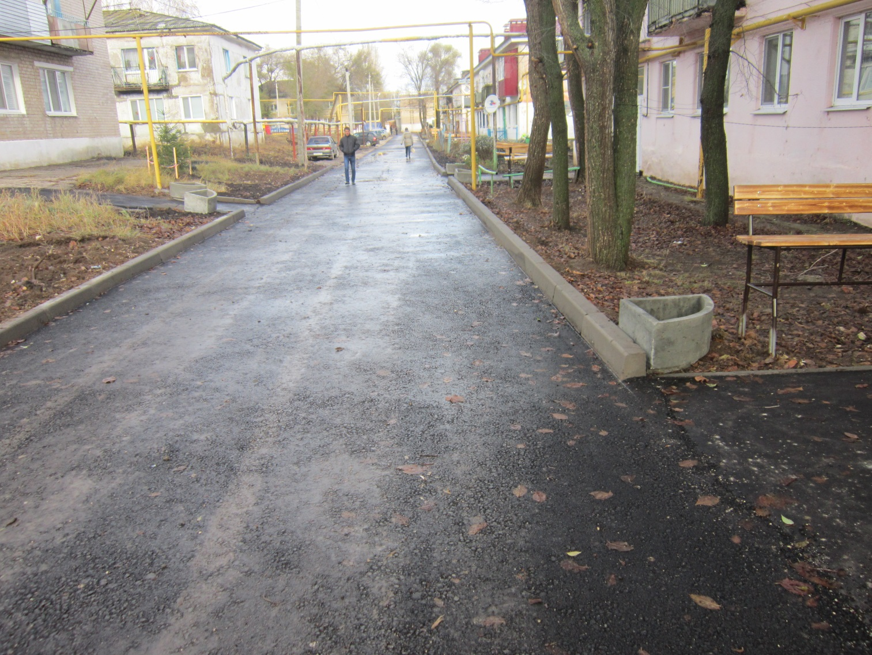

Устройство асфальтобетонных покрытий.